BRISAS DE AÑO NUEVO EN CAPURGANÁ
3N/4D

VIGENCIA RESERVAS: Diciembre 20 del 2025 al Enero 15 del 2026 o hasta agotar existencias.

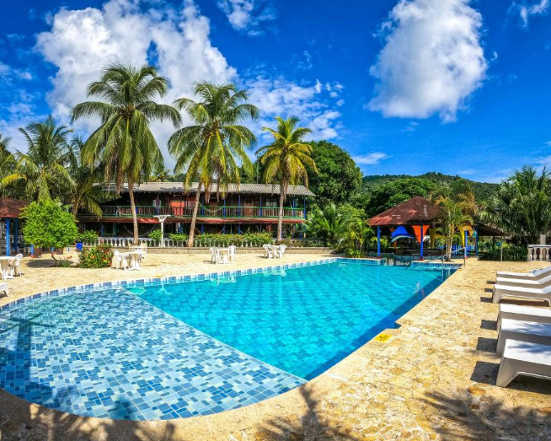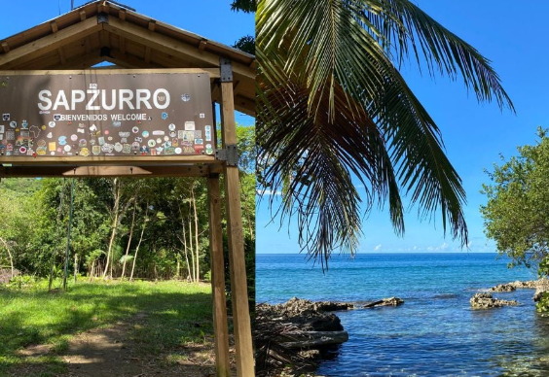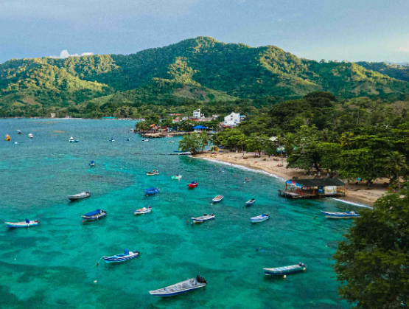

ITINERARIO

DÍA 1: ¡BIENVENIDOS A CAPURGANA! A tu llegada al hotel, te recibiremos con un refresco de Bienvenida, después del check in, disfruta del almuerzo y empezamos la aventura con caminata a la piscina de los dioses y recorrido por Capurganá (Duración 2 horas) y finaliza el día con una deliciosa cena.

DÍA 2: Iniciamos la mañana con el desayuno en el hotel, recargando energías para la primera actividad del día: Excursión en lancha a Sapzurro y caminata a la Miel, Incluye almuerzo (Duración 8 horas) y cerramos la noche con la cena en el hotel.

DÍA 3: En este día, vamos a tomar el desayuno en el hotel y luego realizamos Excursión en lancha a Playa soledad y el aguacate, incluye almuerzo (Duración 8 horas) y finaliza el día con una deliciosa cena.

DÍA 4: Iniciamos la mañana con el desayuno en el hotel, para el programa de 3 Noches, finalizamos nuestros servicios.

Únicamente para el programa de 4 Noches, en este día realizaremos caminata a la Reserva Natural “El Cielo” con almuerzo incluido. (Duración 4 horas), luego tendrás tarde libre para disfrutar de este maravilloso destino y finalizar el día con una deliciosa cena.

DÍA 5: Tomamos desayuno. y estamos listos para hacer Check-out y Traslados al Aeropuerto o muelle. (solo para programa de 4 noches)

FIN DE NUESTROS SERVICIOS.
INCLUYE:
- Recepción y manejo de equipaje.
- Refresco de bienvenida.
- Alojamiento en cabañas con aire acondicionado, baño privado y terraza con hamaca.
- Desayuno, almuerzo y cena.
- Fiesta blanca el 24 y 31 de diciembre (sumar $77.000 por persona)
- Excursión en lancha a Sapzurro y caminata a la Miel. (Incluye almuerzo)
- Excursión en lancha a Playa soledad y el aguacate (Incluye almuerzo)
- Caminata a la “Reserva Natural el Cielo”. (incluida en el plan de 4 noches)
- Caminata a la piscina de los dioses y recorrido por Capurganá.
- Piscina y servicio de toallas playeras.
- Tarjeta de asistencia médica e Impuestos.

NO INCLUYE:
- Tiquete aéreo nacional. (Consulta nuestras tarifas preferenciales)
- Tasa portuaria (Aprox. 15.000).
- Ingreso a parques naturales (Aprox. 10.000).
- Impuesto turístico de la Miel (Aprox. 4.000).
- Servicios no especificados en el párrafo incluye.
- Gastos de índole personal o gastos por cancelaciones de vuelos.

TARIFA POR PASAJERO EN PESOS COLOMBIANOS
TACARCUNA LODGE

PRECIO POR PERSONA | CUÁDRUPLE | TRIPLE | DOBLE | SENCILLA | NIÑOS 4-11 AÑOS
Paraíso Caribe  3 noches 4 días | $ 1.265.000 | $ 1.376.000 | $ 1.531.000 | $ 2.333.000 | $ 1.225.000
Paraíso Caribe  4 noches 5 días | $ 1.640.000 | $ 1.789.000 | $ 1.996.000 | $ 3.062.000 | $ 1.580.000
Noche  adicional | $ 297.000 | $ 335.000 | $ 387.000 | $ 655.000 | $ 297.000
**Tarifa sujeta a cambio sin previo aviso/Menores de 4 años pagan seguro hotelero, cualquier consumo realizado y transporte. **

TRANSPORTE ADICIONAL:
- Tiquete aéreo: Medellín Capurganá Medellín desde $ 1.100.000
- Transporte en Bus y lancha: Medellín – Necoclí – Capurganá – Medellín desde $ 550.000
- Transporte en lancha: Necoclí – Capurganá – Necoclí desde $ 325.000

CONDICIONES:
- Tarifa por persona en pesos colombianos.
- Para garantía de reserva se requiere un depósito del 30 % del valor del paquete por persona.
- El pago total deberá realizarse 60 días previos al inicio del plan.
- Itinerario sujeto a cambios.
- La hora de check in es a las 03:00 pm y check out a las 12:00 pm.
- Tarifas sujetas a cambios sin previo aviso.
- Tours operados en servicio regular-compartido.
- El tiempo de espera en el aeropuerto es 1 hora a partir del aterrizaje del vuelo, en ese momento se marca no show.
- El orden de los servicios podrá ser variado a criterio del operador, para poder garantizar la prestación óptima de los mismos y la completa seguridad de los viajeros.

CAMBIOS Y/O CANCELACIONES:
Los cambios y/o cancelaciones deben hacerse por escrito por correo electrónico, cancelaciones y/o cambios verbales no serán aceptados. En el caso que el pasajero cancele servicios y/o hoteles estando de viaje, es importante que obtenga del operador u hotel un número de cancelación. En todos los casos nos reservamos el derecho de cobrar un cargo por los cambios hechos.

PENALIDADES Y GASTOS POR CANCELACIONES (CLIENTE):
Cancelación sin gastos a 30 días antes del inicio de viaje.
Cancelación con gastos al 50% a menos de 20 días del inicio de viaje.
Cancelación con gastos al 75% a menos de 10 días del inicio de viaje
Cancelación con gastos al 100% a menos de 5 días de inicio de viaje y/o no show.

NO SHOW: En caso de que el cliente no se presente, el servicio será considerado prestado.
No tendrá derecho a devolución. Cambios hechos fuera del tiempo están sujetos a cargos.

RECOMENDACIONES
- Las aerolíneas limitan el equipaje a 10 Kg. por persona.
- No hay cajeros electrónicos, lleve dinero de baja denominación.
- Llevar ropa liviana y fresca, zapatos apropiados para caminatas por bosque y río (tenis).
- Careta, snorkel, binoculares, linterna.
- Un buen libro y juegos de mesa.
- Medicamentos prescritos por su médico.
- Evite llevar alimentos de origen animal que no estén enlatados.
- Evite sacar especies vegetales o animales de la región.
- Demás normas sanitarias vigentes en el momento de viaje. (por favor indagar cualquier variación, próxima a su fecha de viaje

DOCUMENTOS REQUERIDOS

- Documento de identificación vigente (Pasaporte o cédula de ciudadanía).
- Certificado internacional de vacunación contra la fiebre amarilla, que se debe aplicar al menos 15 días antes del viaje.

CLÁUSULA DE RESPONSABILIDAD: https://www.tropitours.co/es/clausula-de-responsabilidad

Es responsabilidad del viajero y su agente de viajes asegurar todos los requisitos de viaje, por lo cual TROPITOURS.CO, declina toda responsabilidad monetaria en caso de ser rechazado en el abordaje por falta de los requisitos completos. Todos los gastos generados serán por cuenta del viajero y se aplicarán las condiciones establecidas.

